# Решение

Для генерации ошибок используется переменная в configmap.yaml

percent-500-error: "15" по умолчанию 15% запросов вернут 500 ошибку добавлен глобальный хук, который возвращает 500 ошибку с указанной вероятность 0.15 соответственно

Используем сервис из прошлого задания   
  
kubectl create ns otus-dz-3  
helm install -n otus-dz-3 my-monitoring prometheus-community/kube-prometheus-stack  
kubectl -n otus-dz-3 expose service my-monitoring-grafana --type=NodePort --target-port=3000 --name=grafana-np  
kubectl -n otus-dz-3 expose service my-monitoring-kube-prometh-prometheus --type=NodePort --target-port=9090 --name=prometheus-np  
kubectl apply -f .\helm\charts\postgresql\password-secret.yaml  
helm install -n otus-dz-3 my-release bitnami/postgresql --values=.\helm\charts\postgresql\values.yaml  
kubectl create -f .\configmap.yaml  
kubectl apply -f .\deployment.yaml -f .\service.yaml -f .\ingress.yaml -f .\service-monitoring.yaml  
kubectl -n otus-dz-3 expose service otus-app-service --type=NodePort --target-port=8081 --name=app-metrics-np  
  
echo "open prom: minikube service prometheus-np -n otus-dz-3"  
echo "open grafana: minikube service grafana-np -n otus-dz-3"  
echo "open metrics app: minikube service app-metrics-np -n otus-dz-3"  
  
echo "ab -k -c 100 -n 1000000 http://arch.homework/api/testErrorGenerator"  
  
echo "goto grafana ui and add dashboards from grafana directory"

# Скриншот дашборда

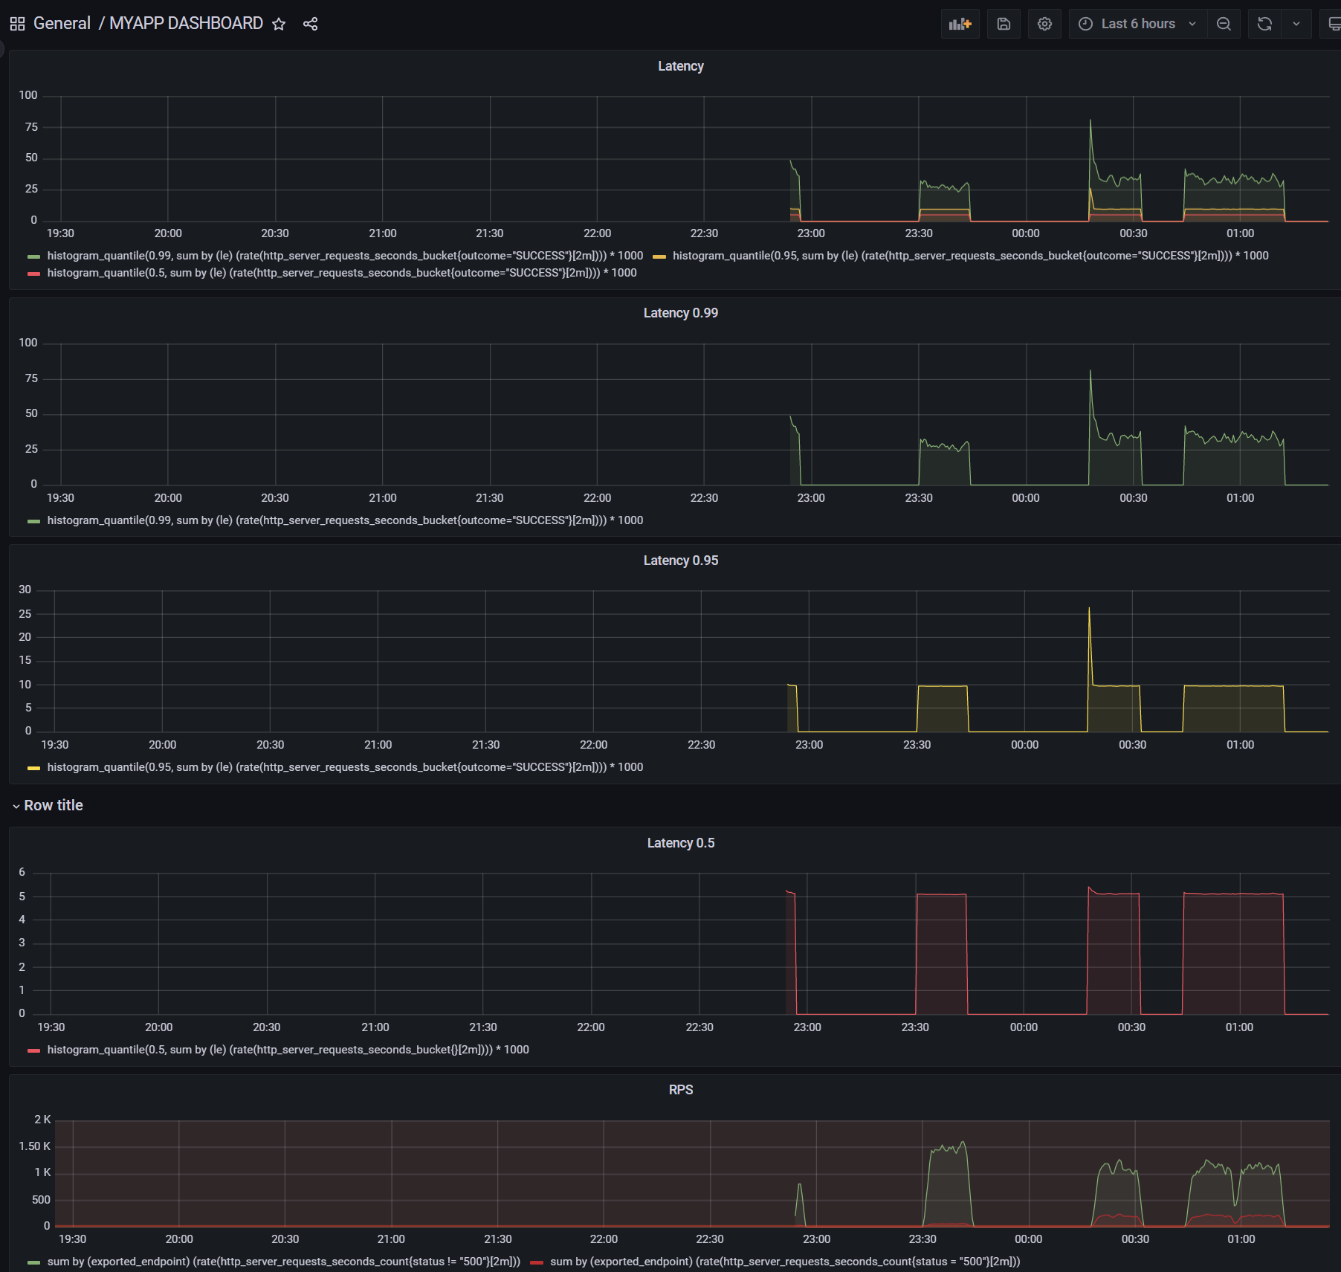

# Скриншоты алертов

Тревога по задержкам (latency)

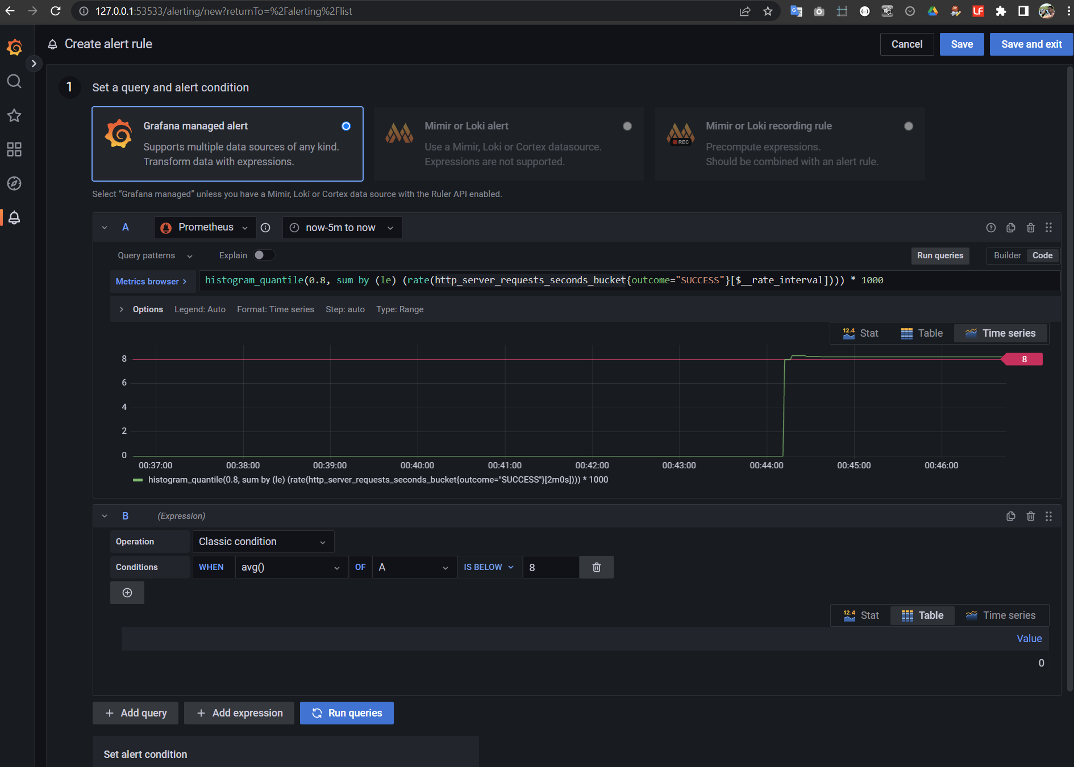

Тревога по 500 ошибкам в ответе (code response 500 > 2%)

